2019级新生查询本人学籍流程
一、登录中国高等教育学生信息网（简称“学信网”）网址：https://www.chsi.com.cn/
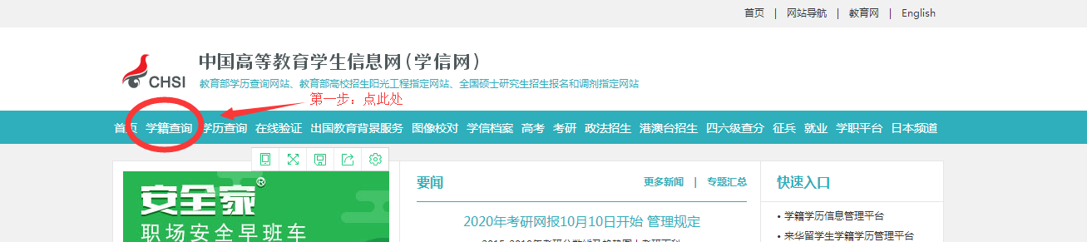
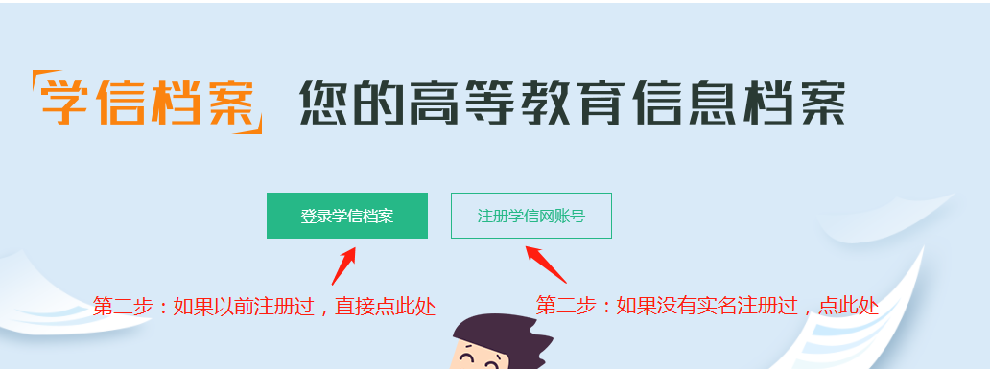

- 如果以前注册过，登录学信档案后，就可以看到自己的学籍信息，核对关健内容：姓名，性别，身份证号，学号，专业等信息。如有问题，请上报本人所在学院，由学院汇总后上报教务处。
- 如果没有实名注册过，需要用本人身份证号，手机号进行实名（名字是两个字的中间不能有空格）注册。
- 如果遇到身份证号重复，解决方案有四种，其中，第四种“提供学籍学历信息”最快捷，只需要输入学校全称：郑州工商学院，入学年份：2019，学号：××××××××××，就可以解决！
- 如果用新手机号重新注册的时候，按照下面流程：
